**Московский государственный технический**

**университет им. Н.Э. Баумана.**

Факультет «Информатика и управление»

Кафедра «Системы обработки информации и управления»

Курс «Основы информатики»

Отчет по лабораторной работе №2

«Трек курса «Функциональное программирование»»

|  |  |  |
| --- | --- | --- |
| Выполнила: |  | Проверил: |
| студент группы ИУ5-34Б |  | преподаватель каф. ИУ5 |
| Коротков Н.К. |  | Ю.Е. Гапанюк. |
| Подпись и дата: |  | Подпись и дата: |

Москва, 2020 г.

**Описание задания**

Разработать программу, реализующую работу с классами.

1. Программа должна быть разработана в виде консольного приложения на языке C#.
2. Абстрактный класс «Геометрическая фигура» содержит виртуальный метод для вычисления площади фигуры.
3. Класс «Прямоугольник» наследуется от «Геометрическая фигура». Ширина и высота объявляются как свойства (property). Класс должен содержать конструктор по параметрам «ширина» и «высота».
4. Класс «Квадрат» наследуется от «Прямоугольник». Класс должен содержать конструктор по длине стороны.
5. Класс «Круг» наследуется от «Геометрическая фигура». Радиус объявляется как свойство (property). Класс должен содержать конструктор по параметру «радиус».
6. Для классов «Прямоугольник», «Квадрат», «Круг» переопределить виртуальный метод Object.ToString(), который возвращает в виде строки основные параметры фигуры и ее площадь.
7. Разработать интерфейс IPrint. Интерфейс содержит метод Print(), который не принимает параметров и возвращает void. Для классов «Прямоугольник», «Квадрат», «Круг» реализовать наследование от интерфейса IPrint. Переопределяемый метод Print() выводит на консоль информацию, возвращаемую переопределенным методом ToString().

**Диаграмма классов**

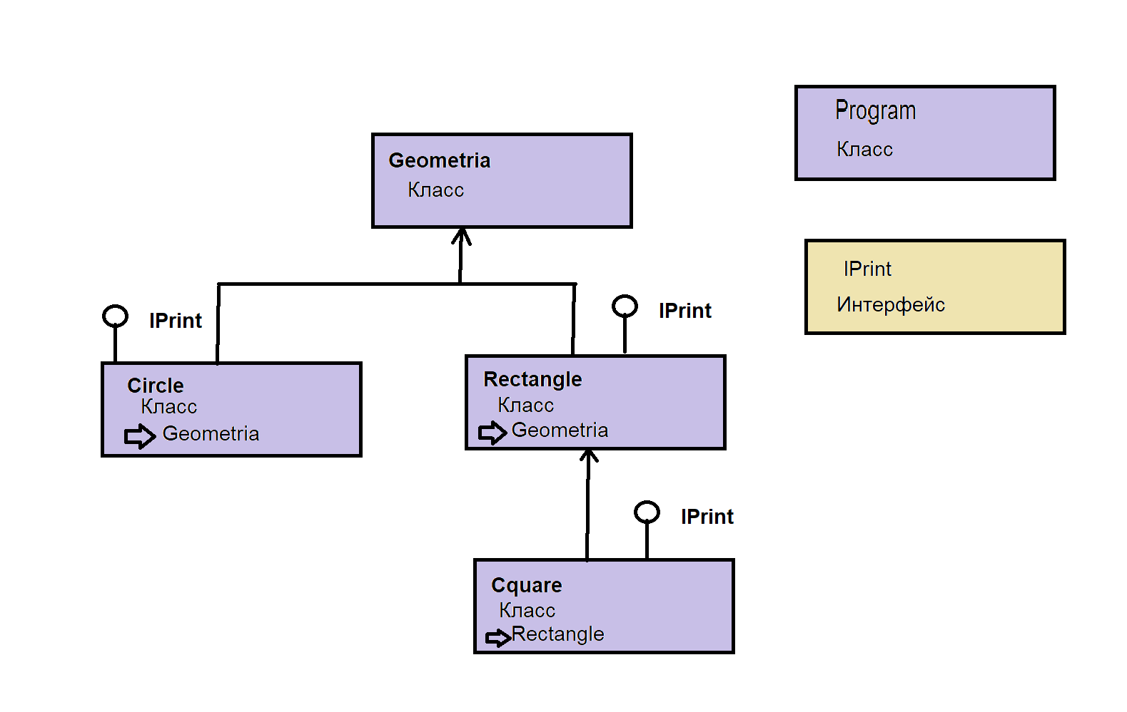

**Текст программы**

using System;

namespace lab2

{

class Program

{

static void Main(string[] args)

{

Console.WriteLine("Коротков Никита ИУ5-34Б");

Rectangle pramoygolnik = new Rectangle(10, 5);

Square kvadrat = new Square(13);

Circle krug = new Circle(100);

pramoygolnik.Print();

kvadrat.Print();

krug.Print();

Console.ReadLine();

}

}

abstract class Geometria

{

public abstract double Area();

public string Type { get; set; }

public override string ToString()

{

return this.Type + "площадью" + this.Area().ToString();

}

}

class Rectangle : Geometria, IPrint

{

private double _dlina;

public double dlina

{

set {_dlina = value;}

get { return _dlina; }

}

private double _shirina;

public double shirina

{

set{ _shirina = value;}

get {return _shirina;}

}

public Rectangle(double dlina, double shirina)

{

this.dlina = dlina;

this.shirina = shirina;

}

public override double Area()

{

return this.dlina * this.shirina;

}

public override string ToString()

{

return "Прямоугольник длиной " + this.dlina.ToString() + ", шириной " + this.shirina.ToString() + " и площадью " + this.Area().ToString();

}

public void Print()

{

Console.WriteLine(this.ToString());

}

}

class Square : Rectangle, IPrint

{

public double storona;

public Square(double storona)

: base(storona, storona)

{

this.storona = storona;

}

public override double Area()

{

return Math.Pow(this.storona, 2);

}

public override string ToString()

{

return "Квадрат со стороной " + this.storona.ToString() + " и площадью " + this.Area().ToString();

}

public void Print()

{

Console.WriteLine(this.ToString());

}

}

class Circle : Geometria, IPrint

{

private double _radius;

public double radius

{

set{_radius = value;}

get { return _radius; }

}

public Circle(double radius)

{

this.radius = radius;

}

public override double Area()

{

return Math.Pow(this.radius, 2) * 3.14;

}

public override string ToString()

{

return "Круг радиусом " + this.radius.ToString() + " и площадью " + this.Area().ToString();

}

public void Print()

{

Console.WriteLine(this.ToString());

}

}

interface IPrint

{

void Print();

}

}

**Экранная форма с примером выполнения программы**

